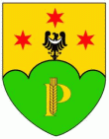 Wójt Gminy Przeworno
ogłasza nabór wniosków
na usunięcie AZBESTU

Wnioski przyjmowane są w terminie:
do dnia 31.01.2018 r.
w sekretariacie Urzędu Gminy w Przewornie.
Obowiązujące DRUKI WNIOSKÓW dostępne w siedzibie Urzędu Gminy lub na BIP Gminy Przeworno
Dodatkowe informacje uzyskać można w pok. Nr 21 Urzędu Gminy w Przewornie Tel. 74 810 13 15

